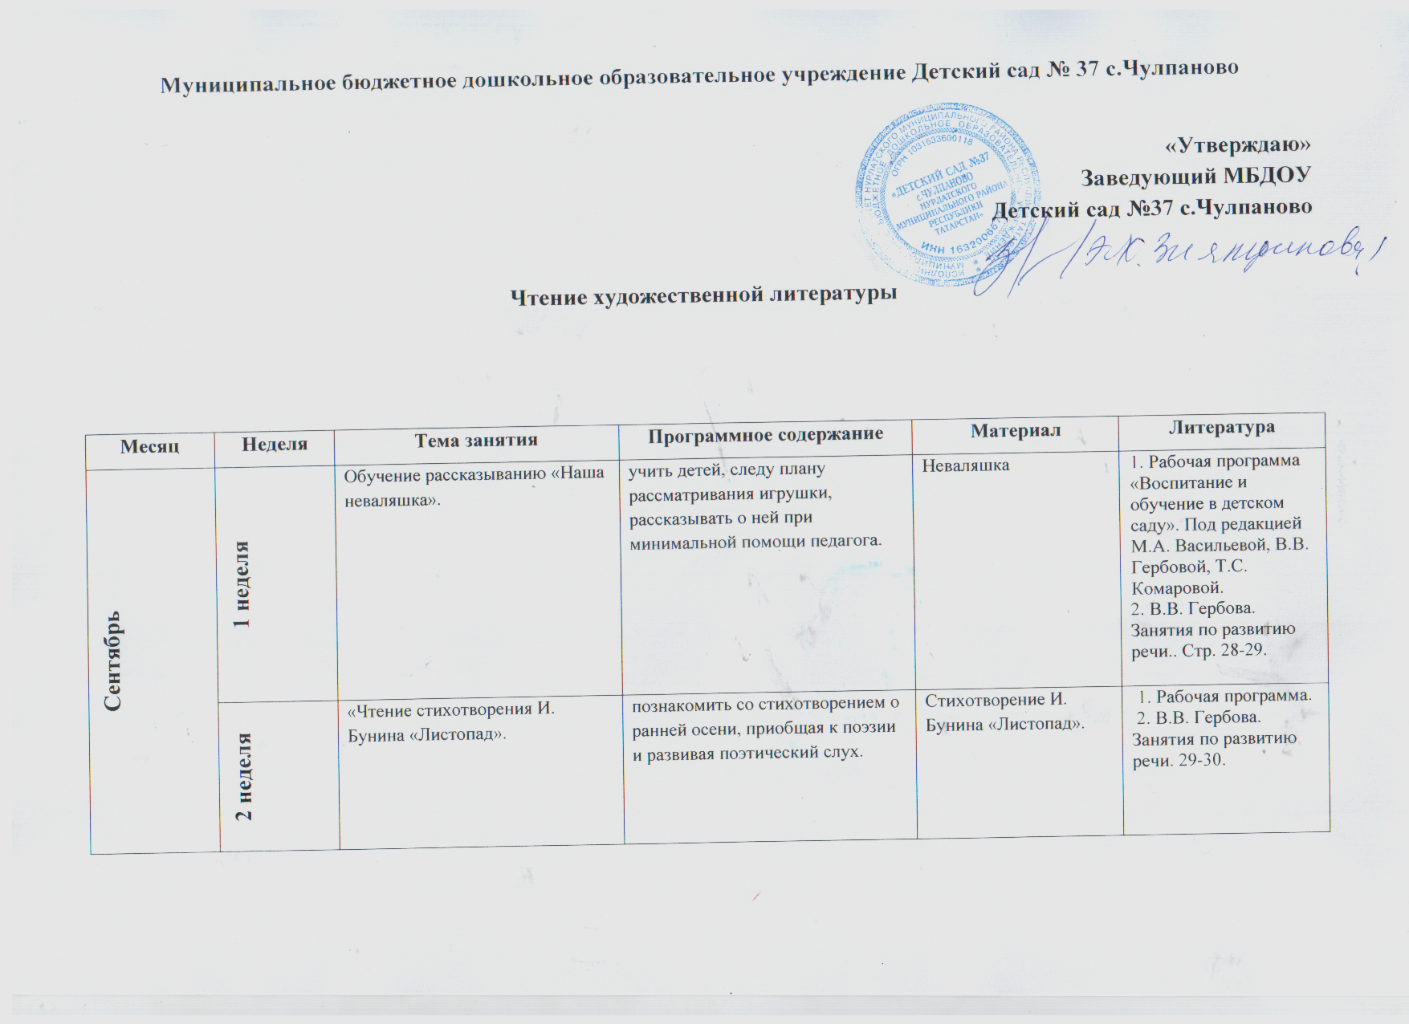
 | 3 неделя | Сказка Н. Сладкова «Осень на пороге». | Учить слушать сказку. | Иллюстрации к сказке Н. Сладкова «Осень на пороге», красные, желтые, оранжевые листочки. | 1. Рабочая программа.  2. Компл. – теметич. ланир. в средней группе. Стр.8.
 | 4 неделя | Русская народная сказка «Мужик и медведь». | Учить слушать сказки, анализировать поступки героев. | Элементы костюмов к русской народной сказке «Мужик и медведь». | 1. Рабочая программа.  2. Компл. – теметич. ланир. в средней группе. Стр.11.
Октябрь | 1 неделя | Сказка «Как варить компот». | Учить слушать сказку. | Иллюстрации к сказке Г. Юдина. | 1. Рабочая программа.  2. Компл. – теметич. ланир. в средней группе. Стр.12.
Октябрь | 2 неделя | Чтение сказки К. Чуковского «Телефон». | порадовать детей чтением веселой сказки. Поупражнять в инсценировке отрывков из произведения. | книги и иллюстрации к сказкам. | 1. Рабочая программа.  2. В.В. Гербова. Занятия по развитию речи. Стр. 30-31.
Октябрь | 3 неделя | Рассказ В. Осеевой «Синие листья». | Учить слушать художественное произведение, оценивать поступки героев. | Осенние листочки из цветной бумаги. | 1. Рабочая программа.  2. Компл. – теметич. ланир. в средней группе. Стр.15.
Октябрь | 4 неделя | Чтение стихотворения об осени. Составление рассказов – описание об осени. | приобщать детей к восприятию поэтической речи. Продолжать учить рассказывать об игрушке по определенному плану. | игрушки по желанию детей. | 1. Рабочая программа.  2. В.В. Гербова. Занятия по развитию речи. Стр. 33-34.
Ноябрь | 1 неделя | Русская народная сказка «Дурак и береза». | Познакомить с содержанием русской народной сказки, учить оценивать поступки героев. | Иллюстрации к русской народной сказке «Дурак и береза». | 1. Рабочая программа.  2. Компл. – теметич. ланир. в средней группе. Стр.18.
Ноябрь | 2 неделя | чтение сказки «Три поросенка». | познакомить детей со сказкой «Три поросенка», понять помочь ее смысл и выделить слова, передающие страх поросят и страдания ошпаренного кипятком волка. | пер. С. Михалкова «Три поросенка.». | 1. Рабочая программа.  2. В.В. Гербова. Занятия по развитию речи. Стр. 34-35.
Ноябрь | 3 неделя | «Ноябрь». | Учить слушать рассказы, оценивать поведение героев, описывать ноябрь. | Иллюстрации к рассказу Н. Сладкова «Почему ноябрь пегий». | 1. Рабочая программа.  2. Компл. – теметич. ланир. в средней группе. Стр.21.
Ноябрь | 4 неделя | Рассказывание детям Л Земскова «Кто умнее». | развивать умение выражать свое отношение к героям и описываемым событиям. | ________ | 1. Рабочая программа.  2. И.М. Фадеева «Валдоня» (Светлячок).
Декабрь | 1 неделя | Русская народная сказка «Кораблик». | Познакомить с русской народной сказкой «Кораблик». | Иллюстрации к русской народной сказке «Кораблик». | 1. Рабочая программа.  2. Компл. – теметич. ланир. в средней группе. Стр.25.
Декабрь | 2 неделя | Чтение сказки «Лисичка – сестричка и волк». | познакомить детей с русской народной сказкой, помочь оценить поступки героев, драматизировать отрывок из произведения. | куклы – сказочные герои. | 1. Рабочая программа.  2. В.В. Гербова. Занятия по развитию речи. Стр. 42 - 43.
Декабрь | 3 неделя | «Светик - трехсветик». | Учить внимательно слушать рассказ. | Картинки с изображением дорожных знаков. | 1. Рабочая программа.  2. Компл. – теметич. планир. в средней группе. Стр.26.
Декабрь | 4 неделя | Чтение Н. Мирская «Кто рисует на стекле?». | воспитывать интерес к произведениям мордовской худ. литературе. | __________ | 1. Рабочая программа.  2. И.М. Фадеева – «Валдоня» (Светлячок).
Январь | 1 неделя | Чтение русской народной сказки «Зимовье». | Помочь вспомнить известные им русские народные сказки. Познакомить со сказкой «Зимовье». | Иллюстрации к русской народной сказке «Зимовье». | 1. Рабочая программа.  2. В.В. Гербова. Занятия по развитию речи. Стр. 47-48.
Январь | 2 неделя | Чтение любимых стихотворений. Заучивание стихотворения А. Барто «Я знаю, что надо придумать». | Выяснить какие программные стихотворения знают дети. Помочь детям запомнить новое стихотворение. | Книга со стихотворениями А. Барто. | 1. Рабочая программа.  2. В.В. Гербова. Занятия по развитию речи. Стр. 51-52.
Январь | 3 неделя | Рассказ В. Карасаевой «Оля пришла в садик». | Учить слушать, оценивать поведение людей. | Иллюстрации к рассказу В. Карасаевой «Оля пришла в садик». | 1. Рабочая программа.  2. Компл. – теметич. ланир. в средней группе. Стр.31.
Январь | 4 неделя | сказка В.И. Даля «Лиса - лапотница». | Развивать внимание, мышление, память, умение слушать. | Иллюстрации к сказке В.И. Даля «Лиса - лапотница». | 1. Рабочая программа.  2. Компл. – теметич. ланир. в средней группе. Стр.33.
Февраль | 1 неделя | Рассказывание детям: Я Пинясов «О том, как зайчик потерял хвост». | Знакомить со спецификой жанров, их художественными достоинствами. | Иллюстрации к рассказу Я Пинясова «О том, как зайчик потерял хвост». | 1. Рабочая программа.  2. И.М. Фадеева – «Валдоня» (Светлячок).
Февраль | 2 неделя | Урок вежливости. | Рассказать о том, как правильно принято встречать гостей, как и что лучше показать гостю, чтобы он не заскучал. | Иллюстрации. | 1. Рабочая программа.  2. В.В. Гербова. Занятия по развитию речи. Стр. 56 -57.
Февраль | 3 неделя | Сказка «Петушок и бобовое зернышко». | Знакомить с русскими народными сказками, развивать внимание, речь. | Иллюстрации к сказке «Петушок и бобовое зернышко». | 1. Рабочая программа.  2. Компл. – теметич. ланир. в средней группе. Стр.36.
Февраль | 4 неделя | Рассказ В. Бороздина «Звездолетчики». | Развивать внимание, память. | Иллюстрации к рассказу В. Бороздина «Звездолетчики». | 1. Рабочая программа.  2. Компл. – теметич. ланир. в средней группе. Стр.37.
Март | 1 неделя | Сказка Н. Сладкова «Медведь и солнце». | Учить слушать сказки, развивать речь. | Иллюстрации к сказке Н. Сладкова «Медведь и солнце». | 1. Рабочая программа.  2. Компл. – теметич. планир. в средней группе. Стр.38.
Март | 2 неделя | Произведение С. Прокофьевой «Сказка про маму ». | Развивать внимание, память, учить оценивать поступки героев. | Игрушка зайчонок. | 1. Рабочая программа.  2. Компл. – теметич. планир. в средней группе. Стр.40.
Март | 3 неделя | Рассказ С. Вангели «Подснежники». | Развивать внимание, память, учить слушать, оценивать поступки героев. | Иллюстрации к рассказу С. Вангели «Подснежники». | 1. Рабочая программа.  2. Компл. – теметич. планир. в средней группе. Стр.41.
Март | 4 неделя | Сказка В. Осеевой «Сороки». | Развивать внимание, память, учить слушать текст. | Иллюстрации к сказке В. Осеевой «Сороки». | 1. Рабочая программа.  2. Компл. – теметич. планир. в средней группе. Стр.42.
Апрель | 1 неделя | Чтение сказки Д. Мамина – Сибиряка «Сказка про Комара Комаровича – Длинный нос и про Мохнатого Мишку – Короткий хвост». | Развивать внимание, память. Познакомить с авторской литературной сказкой. | Иллюстрации к сказке Д. Мамина – Сибиряка «Сказка про Комара Комаровича – Длинный нос и про Мохнатого Мишку – Короткий хвост». | 1. Рабочая программа.  2. В.В. Гербова. Занятия по развитию речи. Стр. 63.
Апрель | 2 неделя | Заучивание наизусть «Колыбельная песенка». | Помочь запомнить и выразительно читать стихотворение. | Стихотворение «Колыбельная песенка». | 1. Рабочая программа.  2. И.М. Фадеева – «Валдоня» (Светлячок).
Апрель | 3 неделя | Чтение стихотворения В. Паспалеевой «Лесная фиалка». | Развивать внимание, память, учить слушать произведение и отвечать на вопросы по нему. | Иллюстрации к стихотворению В. Паспалеевой «Лесная фиалка». | 1. Рабочая программа.  2. Компл. – теметич. планир. в средней группе. Стр.46.
Апрель | 4 неделя | Рассказ А. Гайдара «Поход». | Развивать внимание, память. | Иллюстрации к рассказу А. Гайдара «Поход». | 1. Рабочая программа.  2. Компл. – теметич. планир. в средней группе. Стр.47.
Май | 1 неделя | Рассказывание мордовской народной сказки «Мышь». | Развивать внимание, память. | Иллюстрации к сказке «Мышь». | 1. Рабочая программа.  2. И.М. Фадеева «Валдоня» (Светлячок)
Май | 2 неделя | Рассказ Н. Сладкова «Неслух». | Развивать внимание, память, учить внимательно слушать произведение. | Иллюстрации к рассказу Н. Сладкова «Неслух». | 1. Рабочая программа.  2. Компл. – теметич. планир. в средней группе. Стр.49.
Май | 3 неделя | Сказка Н. Павловой «Земляничка». | Развивать внимание, память. | Иллюстрации с изображением ягод. | 1. Рабочая программа.  2. Компл. – теметич. планир. в средней группе. Стр.50.
Май | 4 неделя | Сказка В. Сутеева «Под грибом». | Развивать внимание, память. | Иллюстрации к сказке В. Сутеева «Под грибом». | 1. Рабочая программа.  2. Компл. – теметич. ланир. в средней группе. Стр.52.

